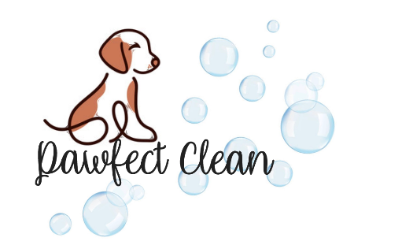

Hey! wat leuk dat u de tijd neemt om dit even te lezen!
Heeft u nou een hondje thuis die eigenlijk wel weer eens toe is aan een lekkere wasbeurt? En heb je geen zin om daarna een hele badkamer opnieuw te moeten poetsen ?
Dan mag u mij een berichtje sturen! Ik ben sinds kort begonnen met het wassen van hondjes tot maximaal 20 kilo. Mijn doel is om uiteindelijk een eigen Trimsalon te beginnen. Hiervoor ben ik nu gestart met een opleiding.

Heeft u vragen of wilt u een afspraak maken? Stuur mij dan gerust een appje op 0627484028

